附件：交通指南
1. 地理位置图
青岛市黄岛区职业教育中心学校（地址：青岛市黄岛区海湾路）
青岛市黄岛区德泰大酒店(地址：青岛市黄岛区凤凰山路32号)
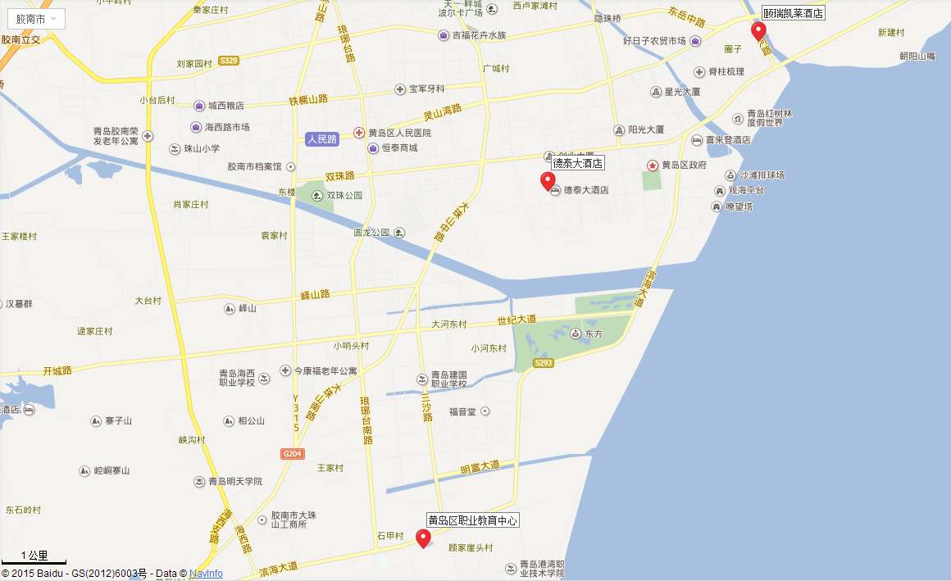

2.交通线路
①青岛流亭机场—黄岛德泰大酒店
在青岛流亭机场乘坐机场大巴至黄岛宏程粤海酒店，转乘黄岛17路公交车至德泰大酒店。或打车约10元。
②青岛火车站—黄岛德泰大酒店
在青岛火车站乘坐隧道5（或6或7）路公交车，在东方华庭站下车转乘303路公交车，在孟家滩站下车，步行420米至德泰大酒店。或打车约80元。
③青岛火车北站—黄岛德泰大酒店
在青岛火车北站乘坐地铁3号线至青岛火车站，再按线路②运行至德泰大酒店。或打车约140元。
④自驾车请导航“胶南德泰大酒店”。

